

Санкт-Петербургский национальный исследовательский университет информационных технологий, механики и оптики

Кафедра программных систем

**Лабораторная работа №3**

**Использование выражений**

Выполнил: Мордвинцев

Максим Витальевич

Группа № K3120

Проверила: Казанова П.П.

Санкт-Петербург

2019

**Цель работы:**

Необходимо изучить конструкции if-else-if, а также операторы цикла do-while, while-do и for.

**Ход работы:**

Упражнение 1

В данном упражнении необходимо написать, входит ли введённое значение в область допустимых переменных, а также определить, лежит ли значение на границе. Во втором задании необходимо написать программу, моделирующую работу калькулятора.

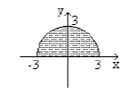

Рисунок - область

1. Программа была написана и скомпилирована. 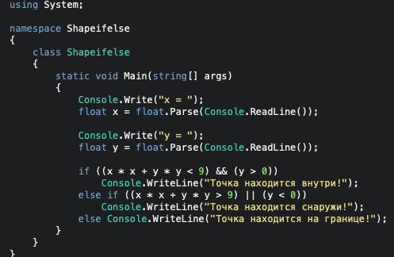

Рисунок – код программа



Рисунок – вывод программы, если точка находится внутри



Рисунок – вывод программы, если точка находится на границе



Рисунок – вывод программы, если точка находится снаружи

1. Была написана программа, которая моделирует работу с калькулятором. Была реализована проверка на правильность ввода символа операции.

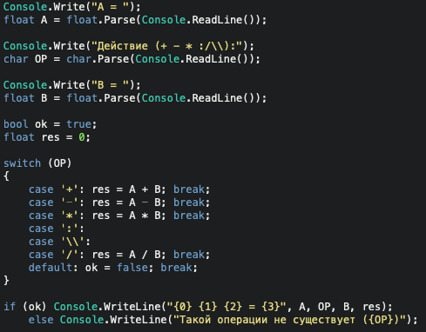

Рисунок – код программы

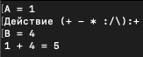

Рисунок – вывод при правильных значениях

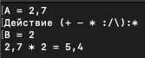

Рисунок – Вывод при правильных значениях



Так происходит из-за того, что переменная OP не подходит ни в один case и выполняется default.

Рисунок – ввод несуществующего знака операции

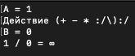

Рисунок – попытка поделить на ноль



Рисунок – попытка поделить ноль на ноль

Так происходит, так как для арифметических операций с плавающей точкой используется стандарт IEEE 754, в котором описываются: правила округления, арифметические форматы, операции, обработка исключений и многое другое. Для деления на ноль и нуля на ноль существуют стандартные значения.

1. Необходимо было написать программу, которая определяла, является ли введённый год високосным.

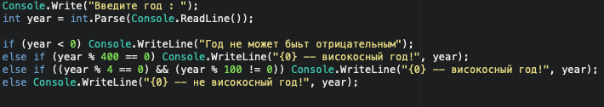

Рисунок – код программы



Рисунок – високосный год, если он кратен 400



Рисунок – високосный год, если он кратен 4, но не кратен 100



Рисунок – не високосный год, если он кратен 4 и 100



Рисунок – не високосный год



Рисунок – случай ввода отрицательного числа

Упражнение 2

В данном упражнении необходимо использовать конструкции while-do, do-while и for.

1. В данном упражнении необходимо вывести ряд целых нечетных чисел.

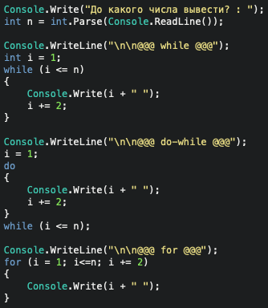

Рисунок – код программы

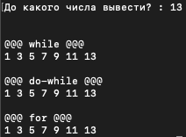

Рисунок – код программы

1. Была написана программа для расчёта синуса в пределах границы. 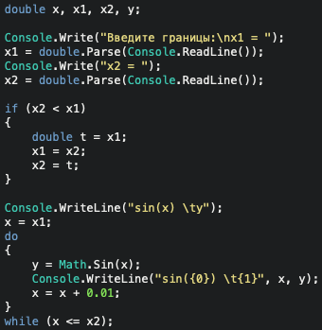

Рисунок – код программы

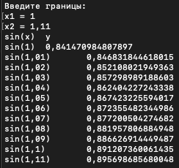

Рисунок – вывод программы

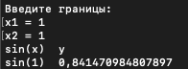

Рисунок – вывод программы, если начало и конец совпадают

Была написана такая же программа, но с предусловием. Предыдущая программа была подкорректирована для наглядной демонстрации разницы циклов. Также была выполнена проверка, что начальная точка меньше конечной.

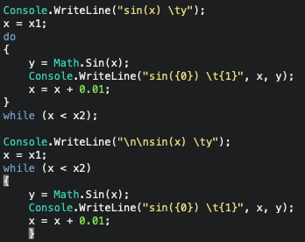

Рисунок – код программы

Разница заключается в том, что в цикле с предусловием не будет выполняться код, если условие не выполняется. В цикле с постусловием код выполнится хотя бы один раз.

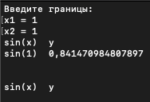

Рисунок – вывод программы

1. В данном задании необходимо реализовать алгоритм Евклида.

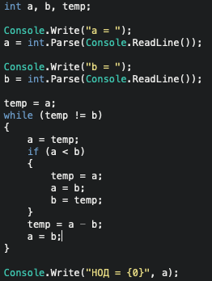

Рисунок – код программы



Рисунок – вывод программы



Рисунок – вывод при одинаковых значениях переменных

Был написан код программы, но с постусловием. 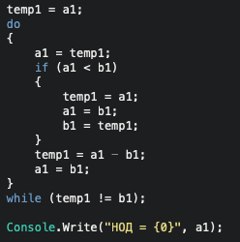

Рисунок – код программы с постусловием

Программа будет работать верно, но если ввести одинаковые значения, то программа войдет в бесконечный цикл, так как ей придется вычесть из одного числа другое и так будет продолжаться бесконечно.

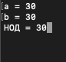

Рисунок – бесконечный цикл

Задание 2

Необходимо написать программу, которая будет суммировать числа от 1 до k и от m до 100.

Была написана программа с проверкой корректности ввода данных. Если пользователь ошибся и перепутал числа k и m (т.е. k>m) числа автоматически меняются местами. Если пользователь ввёл недопустимые значения, то ему выводится ошибка.

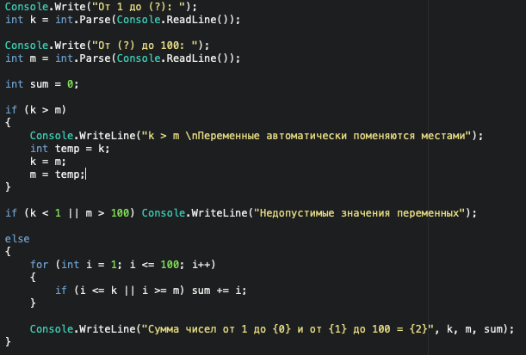

Рисунок – код программы



Рисунок – вывод при верных значениях

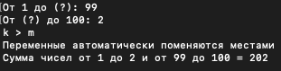

Рисунок – вывод, если числа перепутаны



Рисунок – вывод ошибки

Задание 3

В данном задании необходимо было написать программу, имитирующую стрельбу по мишени. Мною была выбрана вторая мишень.

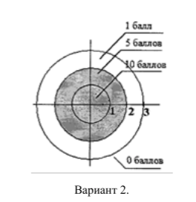

Рисунок – вид мишени

В первую очередь был написан код программы, где у пользователя спрашивается количество выстрелов и режим игры. Также создается массив для хранения значений точек выстрела и полученных очков.

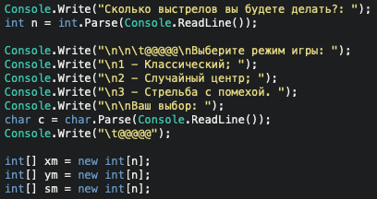

Рисунок - код программы.

Были реализованы три режима игры. В первом режиме игрок просто вводит координаты, очки считаются. Во втором режиме случайном образом генерируется центр окружности, который сообщается после всех выстрелов. В третьем режиме к каждому выстрелу прибавляется случайное число.

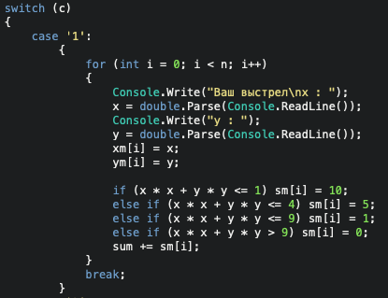

Рисунок – 1 режим

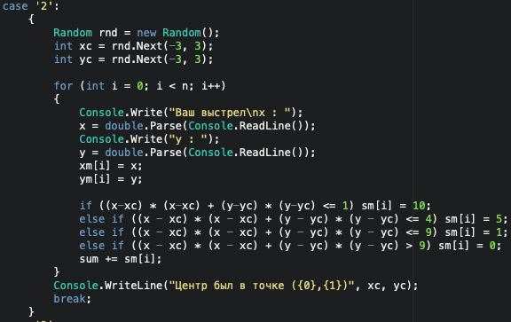

Рисунок – 2 режим

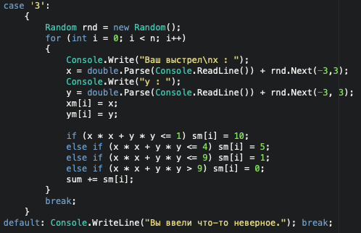

Рисунок – 3 режим и вывод ошибки

Также была реализована таблица вывода результатов, записанных в массивы.

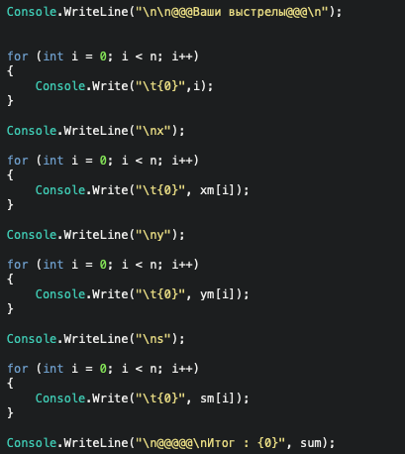

Рисунок – код вывода

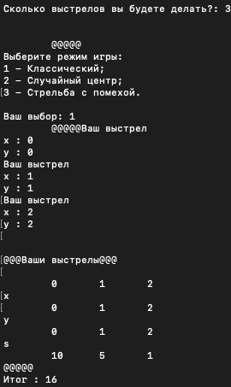

Рисунок – первый режим игры

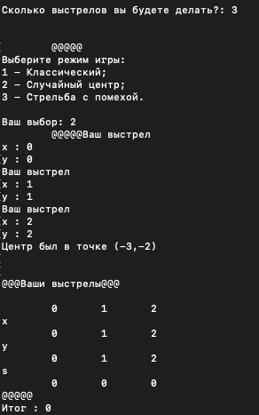

Рисунок – второй режим игры

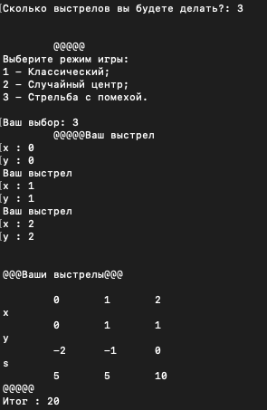

Рисунок – третий режим игры

Так была создана программа для имитации стрельбы в мишень.

**Вывод:**

В ходе данной лабораторной работы были изучены конструкции if-else-if, а также операторы цикла do-while, while-do и for. Полученные знания были применены на практике. Самостоятельно была написана программа для подсчёта суммы чисел, а также программа для имитации стрельбы в мишень

**Ответы на контрольные вопросы:**

Напишите здесь контрольные вопросы